Integruota veikla „Jurginės“ (2-3 klasėms)

Šiai veiklai ruošiamasi įvairių pamokų metu. Ji skirta visai klasės bendruomenei.
Tikslas: sužinoti apie senuosius Jurginių dienos papročius.
Uždaviniai: paklausyti sakmių, pasimokyti patarlių, skaičiuočių, minti mįsles, pažaisti ir padainuoti piemenėlių dainas bei žaidimus, atlikti incenizuotą veiklą apie Jurginių dienos papročius, į veiklą aktyviai įtraukti klasės bendruomenę.
Atitiktis Etninės kultūros programos mokymo turiniui: srities ,,Pasaulėjauta, žmogaus ryšys su gamta ir ūkinė veikla“ tema Žmogus ir gamta senojoje pasaulėžiūroje.
Integraciniai ryšiai: Lietuvių kalba ir literatūra; Visuomeninis ugdymas; Gamtos mokslai; Muzika; Šokis; Technologijos; Dailė.
Mokymo(si) priemonės: vilna, vėlimo adatos (nuvelti margučius-jurgučius prizams- atsakymams į klausimus), jurginų sėklos, akvarelė, guašas, kreidelės (erdvės puošimui), rašymo priemonės.
Ugdomos kompetencijos: pažinimo, kūrybiškumo, socialinė, emocinė ir sveikos gyvensenos, kultūrinė.
Integruotos veiklos esmė:
- Jurginių dienos tradicijos.
- Piemenėlių dainos ir žaidimai.

Integruotos veiklos eiga:

Dainuodami l. l. d. „Prašom prašom paklausyti“ į salę sueina visi vaikai.
Šeimininkė (mokytoja): Prašom prašom paklausyti, ką aš noriu pasakyti. Šiandien – balandžio 23 diena, Jurginės. Šią dieną gyvuliai po žiemos pirmą kartą išgenami į lauką, kur šviežia , žalia žolytė. Aš, šeimininkė, jau pasiruošus. Mano piemenukai taip pat. Taigi, pradėkime švęsti Jurgines.
L.l.daina „Jurgi, šildyk žemę“
Piemenukas: Ačiū, tau šventas Jurgi, už vasaros raktus.
Piemenukas: Ačiū, kad atrakinai dangų ir žemę. Ačiū, kad išleidai žolelę, kurios taip išsiilgę gyvulėliai.
Piemenukas: O kad karvytės geriau ėstų, apraliuokime.
L.l.daina „Ralio, dar valio“
Piemenukas: Aš ir neraliuodamas žinau, kad mano karvytės paės iki valiai.
Piemenukas: Iš kur tu žinai?
Piemenukas: Ogi rytą mačiau, kaip šeimininkė ginė gyvulius iš tvarto per padėtą spyną. Užrakino, padėjo ir pasakė: „ Jei vilkas ateitų prie bandos, gyvuliams nieko nepadarys, nes jo nasrai bus užrakinti kaip spyna“.
Piemenukas: Aš irgi mačiau, kaip mano šeimininkė tarpduryje padėjo du margučius. Ji sakė, kad pervaryti per kiaušinėlius gyvulėliai bus riebūs ir apvalūs.
Piemenukas: O mano šeimininkė prie tvarto slenksčio paliko kirvį, sakydama: „Neduok dieve, kad mano karvelės nugaištų“.
Piemenukas: O mano karvelės pačios kelią į namus ras, nes rytą šeimininkė jas verba plakė ir sakė: „Kad savo namelius žinotų. Kad savo namelius žinotų“.
Piemenukas: Mano karvelės bus pačios pieningiausios, nes šeimininkė jas pasmilkė ir vis kartojo: „Nuo blogos akies ir ligų“.
Dūdele groja taip, tarsi gegutė kukuotų.
Piemenukas: Paklausykit, gegutė kukuoja. Tikima, kad jei gegutė pirmą kartą užkukuoja per Jurgines, tai metai bus sėkmingi.
L.l.daina „ Kukū kukū, gegula“
Piemenukas: Pažiūrėkite, kokiam medy gegutė kukuoja. Jei lapuoty- karvės duos daug pieno. Jei spygliuoty – mažai.
Piemenukas: Piemenys, stenkitės pirmą varlę vandeny pamatyti. Tai karvės daug pieno duos.
Piemenukas: Neužmirškite, pamatę gužutį, kūliais verstis, kad vikresni būtumėte.
Piemenukas: Pažiūrėkite, dievo karvytė atskrido.
L.l.daina „ Boružyte, lėk, lėk“
Visi piemenukai: Dievo karvyte, kad bus šilta dienytė - skrisk. Kad nebus, tai neskrisk.
Piemenukas: Neskrenda - bus šalta.
Piemenukas: Ir dangus jau niaukiasi. Lietus kaupiasi.
Piemenukas: Oi, tik nesakykite, kad lietaus bijote.
L.l.daina „Atalyja lietūs“
Piemenukas: Jei vėjas kyla, medžiai ošia – bus lietaus. Jei musės puola – lis.
Piemenukas: Jei kregždės skraido aukštai – bus giedra, o jei žemai lakioja - bus lietaus.
Piemenukas: Jei gandras vaikšto po pievas ir varliauja – bus giedra, o jei stovi ant vienos kojos, snapą nukabinęs – lis.
Piemenukas: Jei saulė gražiai nusileidžia – rytoj bus giedra. Jei leidžiasi į debesį – apsiniauks.
Šeimininkė: Piemenėliai, mums nusibodo tas lietus. Tai paprašykime, kad nelytų.
Visi piemenėliai: Nelyk, lieteli, nelynok.
Piemenėlių, vargdienėlių nekapok.
Atvažiuok, saulute, su baltais pyragais,
Nuvyk debesėlį su ilgais botagais.
Piemenukas: Nustojo lyti. Sakiau sakiau, kad saulutė pasirodys.
Piemenukas: Na, o dabar pats laikas pasirodyti Jurgiams. Juk šią dieną Jurgiai puošdavo savo kepures rugių varpomis.
Berniukai ant galvos dedasi kepures su varpomis ir po du eidami nusilenkia žiūrovams.
Šeimininkė: Na, matote, kokie gražūs Jurgiai. Dabar Jurgiai rinkitės po mergaitę ir sušokite Jurgių polką.
L.l.ratelis „ Dobilėlis“
Piemenukas: Šventas Jurgis aš esu. Žadinu žemę iš miegų. Esu žemės ir gyvulių globėjas. Esu stiprus, turiu arklį ir skydą. Stebiu, kaip gaspadinės išgena gyvulius į laukus.
Šeimininkė: Sėskis, Jurgi, mes tave apdainuosime.
L.l.daina „ Jurgi Jurgi Jurgelaiti“
Piemenukas: Piemenukai, įminkite mįslę. Visi laukia, o kai pamato akis užsidengia. Kas? (Saulė).
Piemenukas: O dabar tu įmink. Kai mėlynas – juokiasi, kai pilkas – verkia. Kas? (Dangus).
Piemenukas: Lėkė meška per tiltą, pametė aukso kilpą. Ėjo saulė – nerado. Ėjo mėnuo – atrado. Kas? ( Rasa).
Piemenukas: Vienoj girios pusėj žirgas žvengia, kitoj – kamanos spindi. Kas?
Piemenukas: Žinau, tai griaustinis ir žaibas. Mano senelis delną prie ausies pridėjęs stengėsi suprasti, iš kurios pusės pirmas pavasarinis griaustinis eina. Jis sako, kad iš pietų ateinantis atneša šilumą, iš vakarų – lietų, iš šiaurės – šaltį, iš rytų – vėjus.
Piemenukas: O ką dar tavo senelis sako?
Piemenukas: Dar senelis sako, kas save giria, tą perkūnas spiria.
Šeimininkė: Na, mįsles tai kaip žirnius ištarškinote. O kokią skaičiuotę mokate?
Piemenukas: Sėdi boba ant grindų,
Tampo blusą už ausų.
Kas tą blusą pabučiuos,
Tam tą blusą atiduos. (Išrenka vaikus ir blusa įkanda. Turi atspėti, kuris vaikas buvo blusa.)
Eisiu ir į akis žiūrėsiu, pas ką kryžiukai, o pas ką kabliukai.
Piemenukas: Eime, mergelės, į girią. Žinoma, kad seniau Jurginių dieną į girią išskubėdavo merginos. Iš ten grįždavo lyg nuotakos baltais rūbais pasipuošusios , gėlėmis pasidabinusios. Jų sulaukę, visas kaimas pradėdavo linksmintis.
Piemenukas: Šeimininkės prikepdavo kiaušinienės, atnešdavo lašinių, sūrio, duonos. Jaunimas atsinešdavo muzikos instrumentą ir pradėdavo linksmintis.
L.l.ratelis „Ciceliuke , Merceliuke, ką Jurgutis veikia?“
Piemenukas: Vaikai, pažiūrėkite, koks trumpas šešėlis. Laikas karvytėms ilsėtis.
L.l.daina „Karve dribk“
Piemenukas: Kai aš mažas buvau
Šile ožius ganiau.
Ant kelmelio sėdėdamas
Pinigėlius skaičiavau.
Visi: Kam tie pinigėliai?
Piemenukas: Dalgelėms pirkti.
Visi: Kam tos dalgelės?
Piemenukas: Šieneliui pjauti.
Visi: Kam tas šienelis?
Piemenukas: Karvytėms ėsti.
Visi: Kam tos karvytės?
Piemenukas: Pieneliui duoti.
Visi: Kam tas pienelis?
Piemenukas: Vaikeliams gerti. (Laisto vandeniu vaikus).
Visi: Ožiagany, ožiagany, žiūrėk savo oželių, kad neliktų tik rageliai.
L.l.daina „Kai aš mažas buvau“
Piemenukas: Ar matėt, varna rugiuos nutūpė ir nematyti. Vadinasi, šiemet šeimininkai duonos turės.
Piemenukas: Piktos šeimininkės rūgšti duona.
Piemenukas: Geram visi geri, piktam visi blogi.
Piemenukas: Pažiūrėkit, saulė į debesį leidžiasi. Ryt bus vėjuota.
Piemenukas: Saulelė žemyn, šešėliai ilgyn. Laikas ginti gyvulėlius namo.
L.l.daina: „Stokit gulkit, galvijėliai“
Šeimininkė: Parginė mano piemenėliai karvytes namo. O kad karvės pieningos būtų, o žolė žalia ir sultinga, aš apšlakstysiu jus vandeniu (Šlaksto). Šeimininkas grįžusius piemenėlius vaišindavo duona ir pyragu. Sakydavo:“ Pažiūrėkite, vaikeliai, ką davė mums rugeliai“.
Išrinktas šeimininkas vaišina vaikus ir tėvelius. Šeimininkė palinki gražaus pavasario ir t.t.

Pokalbis apie tautosaką ir tautosakos žanrus
Lietuvių kalbos ir literatūros, muzikos pamokose su mokiniais verta prisiminti, kas yra tautosaka, kokios yra tautosakos rūšys. Klausimai pokalbiui:
1. Ką reiškia žodis tautosaka? (Jis sudarytas iš dviejų žodžių: tauta + sako. Tai tautos žodinė kūryba, perduodama iš kartos į kartą. Šios kūrybos esminis bruožas yra kolektyviškumas, tradiciškumas (tik iš kartos į kartą perteikiama tautosaka išlieka gyva ištisus šimtmečius), taip pat tautiškumas – tautosakoje atsiskleidžia tautai būdingos kalbos įvairovė, poetinės ypatybės ir pan.).
2. Kas yra smulkioji tautosaka? (Mįslės – alegorinis posakis, reikalaujantis atminti, įspėti. Pvz.: Juoda karvė visus gyvius pargriovė. (Naktis) . Minklės – sakytinės tautosakos žanro skyriui priklausančių įminamų ar įspėjamų alegorinių klausimų visuma, sukaupta lietuvių tautos. Pvz.: Kas gimsta marškiniuose, o miršta nuogas? (Sūris) Patarlės – pastovūs vaizdingi apibendrinamojo pobūdžio posakiai, kurie gyvuoja tradicijos būdu. Patarlėmis neretai ko nors pamokoma, patariama. Pvz.: sukasi kaip bitė apie žiedą. Priežodis – tai tradicinis taiklus pastebėjimas, trumpas komentaras. Pvz.: Atitiko kirvis kotą. Palyginimas- vaizdingumo dėlei sugretinami bei lyginami du skirtingų kategorijų dalykai, turį tarpusavy kokį nors panašumą. Pvz.: Sėdi kaip ant žarijų. Skaičiuotės – trumpi ritmiški kūrinėliai, pagal kuriuos žaidžiant pasiskirstoma, kam teks gaudyti, nežiūrėti ar pan. Pvz.: Adata, padata, Šypso, vypso, Kunkul, munkul, Pukšt! Greitakalbės, kartais dar vadinamos greitašnekėmis – tai neilgi, dažniausiai vieno sakinio posakiai, kuriuose pasikartoja keletas sunkiai ištariamų garsų. Pvz.: Šikšna šikšnelė šikšniškai surišta (šikšna- nerauginta oda, vartojama pakinktams, kasdienei avalynei). Garsų pamėgdžiojimai – trumpi, kartais eiliuoti kūrinėliai, kuriais imituojami įvairių gyvūnų balsai ir kai kurių darbų metu girdimi garsai. Pvz.: Kuliama spragilu: Pliek rugelį –Šok grūdelis…).
5. Kas yra pasakojamoji tautosaka? (Pasaka- pasakojamasis fantastinis kūrinys. Gali būti liaudies, literatūrinės pasakos: gyvulinės, stebuklinės, buitinės, nuotykių pasakos. Padavimas (syn.: istorinė sakmė) - tai kūrinys, vaizduojantis tam tikrų konkrečių istorinių arba geografinių objektų atsiradimą, jų pavadinimų kilmę ir pan. Sakmėse aiškinama pasaulio ir gamtos reiškinių kilmė, vaizduojamas žmogaus susidūrimas su mitinėmis būtybėmis. Pasakėčia- trumpas alegoriškas pamokomasis pasakojimas. Anekdotas - trumpas komiškas kūrinys, turintis staigią, efektyvią pabaigą. ir kt.).
6. Kas yra dainuojamoji tautosaka? Dainos (kalendorinių apeigų, jaunimo, darbo, šeimos švenčių, karo, pasipriešinimo, kt.). Lopšinės- neilgos dainelės (dažnai improvizacinės), kurios atliekamos supant, raminant, migdant vaikus. Sutartinės – daugiabalsės lietuvių liaudies dainos, dar vadintos saugėmis ( dėl stipraus ir gruboko atlikimo). Dainuojamieji rateliai-žaidimai- paprastai tai vieno ar kelių posmų tekstai, kurie šokant daug sykių kartojami; vienų jų turinys daugiau ar mažiau nuosekliai vaizduojamas veiksmu . Dainuojamosios pasakos be galo trumpos, dažnesni dainuojamieji intarpai- jie pabrėžia svarbesnes siužeto dalis, pasako užkeikimus, magines formules.
Refleksija. (Pasirinkti).
,,Klausinėtojai ir atsakinėtojai“.
Mokiniai suskirstomi į 2 grupes: 1- klausinėtojai, 2- atsakinėtojai. I grupė: atsakinėtojai surašo svarbiausius su nagrinėjama tema susijusius teiginius, girdėtus veikloje. II grupė: klausinėtojai surašo klausimus, susijusius su nagrinėjama tema. Grupės apsikeičia. Klausinėtojai gauna atsakymus, o atsakinėtojai – klausimus. Klausinėtojai galvoja klausimus pagal gautus teiginius, o atsakinėtojai galvoja atsakymus į gautus klausimus.

,,Sakiniai“.
Veiklos pabaigoje užbaigti sakinius raštu arba žodžiu:
Trys svarbūs dalykai, kuriuos sužinojau ... .
Trys svarbūs dalykai, apie kuriuos norėčiau papasakoti kitiems... .

Veiklos aprašą parengė: Alytaus ,,Sakalėlio“ pradinės mokyklos mokytoja metodininkė Gitana Urbelionienė

Priedai

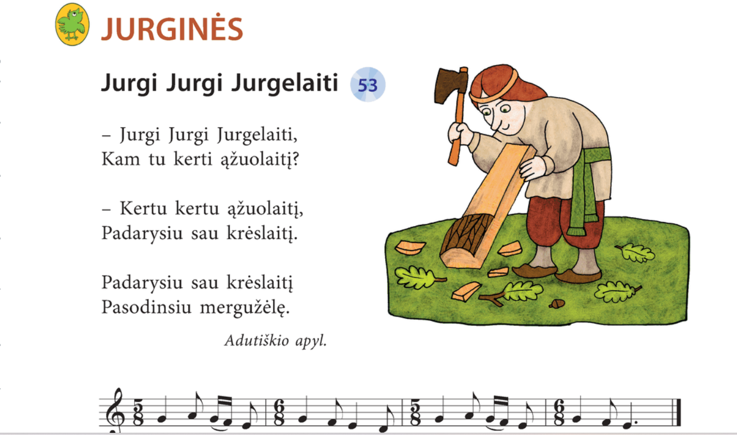
https://klase.eduka.lt/teacher/lesson-material/show/138334603
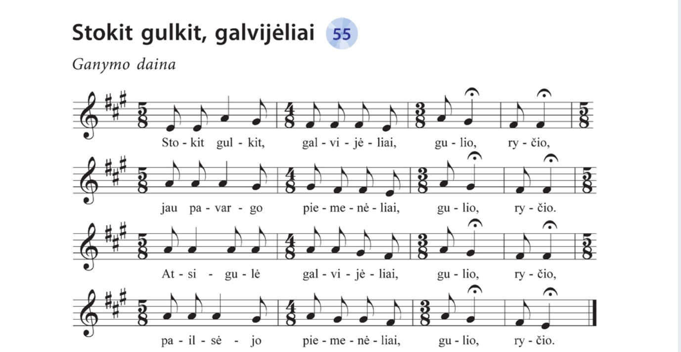

https://klase.eduka.lt/teacher/lesson-material/show/138334604

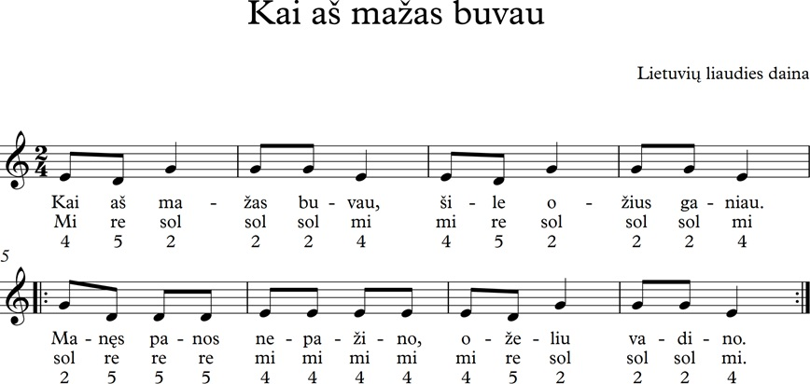

https://klase.eduka.lt/teacher/lesson-material/show/157556181

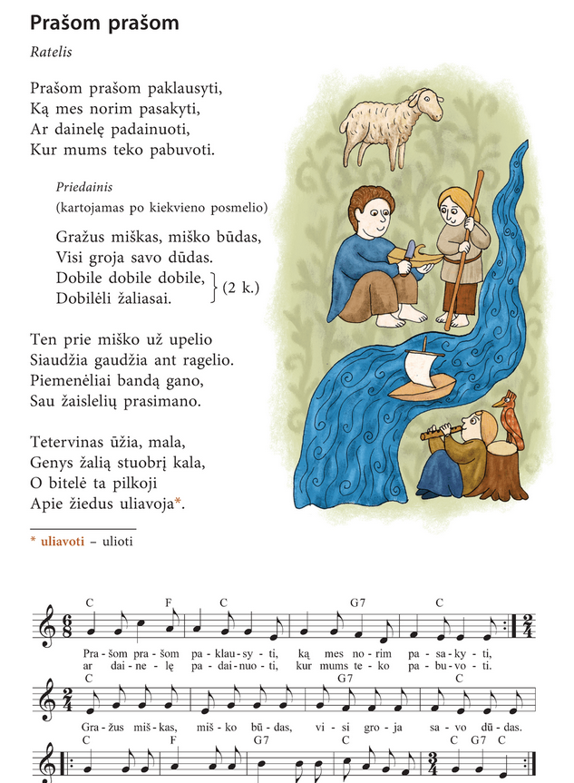
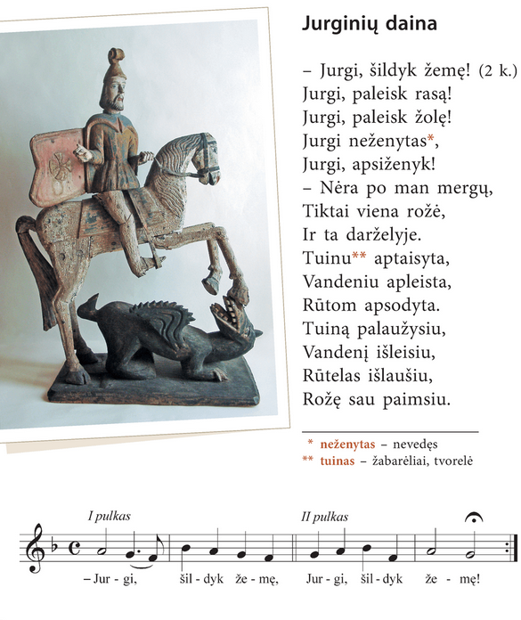 https://klase.eduka.lt/teacher/lesson-material/show/157556227
Naudota literatūra:
Velička, E. 2011. Mano muzika 2 klasei, Kaunas: Šviesa.
Velička, E. 2011. Mano muzika 3 klasei, Kaunas: Šviesa.
Klimka,L. 1996. Senolių kalendorius, Kaunas: Šviesa.
Senovinis kalendorius 1997. Vilnius: Leidybos centras.
Dundulienė, P. 1990. Senovės lietuvių mitologija ir religija, Vilnius: Mokslas.
Grigonis, M. 1988. 200 žaidimų, Vilnius: Mintis.

